SEBURY BC-2000 EM
  - Návod k použití
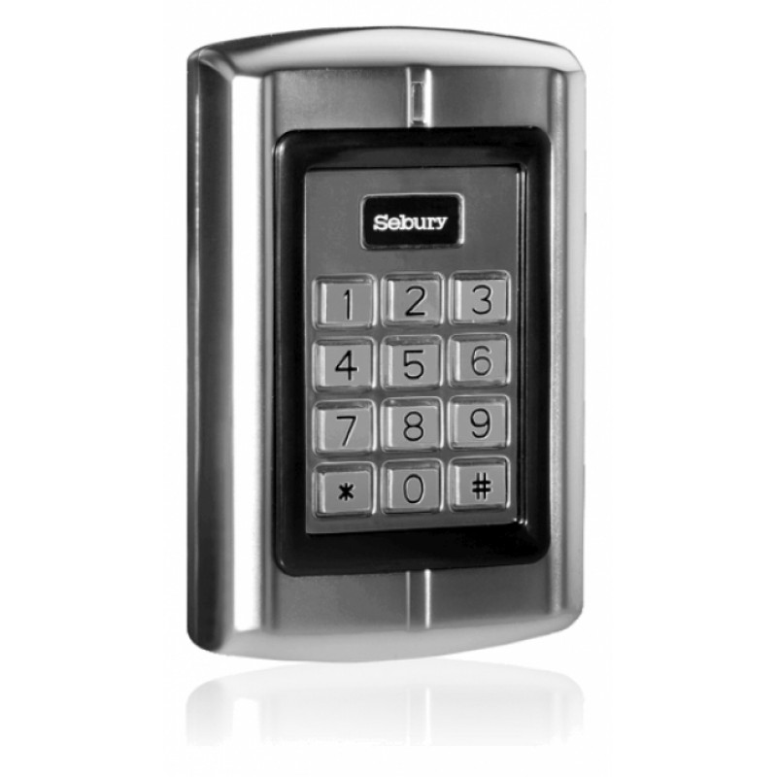

  - Charakteristika produktu:
Kódová klávesnice / čtečka RFID čipů Sebury BC 2000 EM pracuje jako autonomní jednotka (bez nutnosti dokupovat ústřednu, ovládáací jednotku apod.). Vhodná pro venkovní použití. Pro autorizaci vstupu je možné použít RFID karet, uživatelský PIN nebo jejich kombinaci. Disponuje pamětí pro 1000 uživatelů (ukládání přímo v mikroporcesoru, nehrozí ztráta dat). Kryt je vyroben z masivního pozinkovaného kovu metodou, která je šetrná k životnímu prostředí. Čtecí vzdálenost RFID EM 125 kHz karet 3-6 cm.
  - Parametry produktu:
Typ: | Sebury BC2000 EM
Provedení: | pozinkovaná ocel, odolné, anti-vandal
Použití: | vnitřní i venkovní (IP 53)
Napájení: | 12 V DC ± 10 %
Max. zatížitelnost výst. relé: | 12 V / 3 A (NC / NO)
Poplachový výstup: | 1 x tranzistor 150 mA
Odebíraný proud: | ≤ 20 mA (v pohotovosti), ≤ 100 mA (při činnosti)
Čtecí vzdálenost karty: | 3-6 cm
Typ RFID karet: | EM 125 kHz
Operační teplota: | - 40°C ~ +60°C
Počet uživatelů: | 1 000 karet, 1 master PIN
Rozměry: | 128 x 82 x 28 mm
Doba aktivace relé: | 1 – 99 sekund
Nastavení alarmu: | 0 – 3 minuty
Optická signalizace: | LED diody (červená / zelená)
Audio signalizace: | bzučák čtečky

  - Obnovení továrního nastavení:
- Odpojit zařízení od napětí
- Odejmout zadní část zařízení
- Stisknout „*“ a držet
- Připojit zařízení k napětí
- Vyčkat cca 10 sekund na zvukový signál a červenou LED signalizaci
- Zařízení je resetováno
Poznámka: Po připojení zařízení k napětí probíhá cca 30 sekund naběhnutí systému. Po tuto dobu zařízení nelze programovat, ani používat.
  - Postup montáže:
- Povolte šrouby a odejměte zadní část zařízení
- Připevněte zadní část čtečky na místo, kde bude čtečka instalována (nejlépe pomocí hmožděnek)
- Spojte vodiče s vodiči konektoru zařízení podle obrázku viz. níže.
- Zapojte konektor do zařízení.
- Čtečku zkompletujte
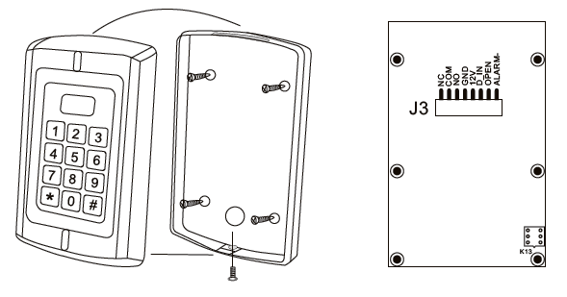
  - Označení vodičů a pinů
Označení pinu | Barva vodiče | Funkce
ALARM | Šedá | Poplach
OPEN | Žlutá | Otevření dveří
D_IN | Hnědá | Detekce otevření dveří
+12V | Červená | Napájení +12V
GND | Černá | Napájení zem
NO | Modrá | Dveřní relé
COM | Fialová
NC | Oranžová

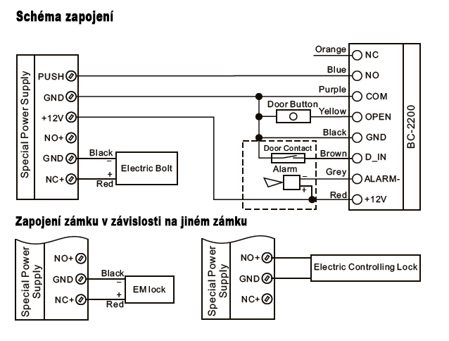
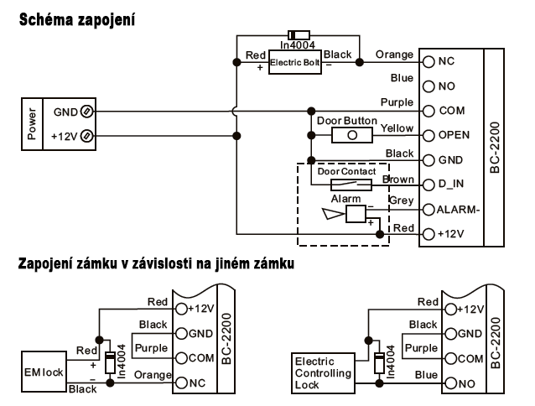

Programování jednotky
Pro vstup do programovací módu módu stiskněte * instalační kód # (defaultně 9999)
Pro opuštení programovacího mödu stiskněte *
Schéma programování: vstup do programovacího módu -> výběr sekce -> zadání dat-> potvrzení #
  - Přidání uživatele/ů
Sekce | Změna instalačního kódu
0 | Příkaz | nový instalační kód # potvrdit nový instalační kód #
 | Popis | Kód musí být 4 místný

Sekce | Zadání karty jednomu uživateli
1 | Příkaz | Přiložte kartu -> zadejte číslo uživatele #
 | Popis | Číslo uživatele musí být 001-999
 | Zadání karty vice uživatelům
 | Příkaz | Přiložte kartu 1 -> zadejte číslo uživatele 1 -> přiložte kartu 2 -> zadejte číslo uživatele 2 …
 | Popis | Číslo uživatele musí být 001-999

sekce | Mazání uživatele
2 | Příkaz | 0000 # (smazání všech karet)
 | Příkaz | Přiložte kartu/y # (smazání konrkétní karty)
 | Příkaz | Číslo uživatele # (smazání konkrétního uživatele)

Sekce | Režim uživatele
3 | Příkaz | 00 | # | Pouze karta (přiložit kartu)
 |  | 01 |  | Karta a uživatelský kód (přiložit kartu a potvrdit kódem #)
 |  | 02 |  | Karta a uživatelský kód (přiložit kartu nebo zadat kód #)
 | popis | Režim čtečky se volí pro všechny uživatele jednotně. Při použití reežimu s uživatelským kódem, musí být uživatelský kód jiný než tovární. Je potřeba provést změnu uživatelského kódu.

Provést kartou | Změna uživatelského kódu
 | Příkaz | * přiložit kartu -> starý kód # -> nový kód # -> potvrdit nový kód #
 | popis | Zařízení musí být v základním režimu.  Tovární kód pro karet je 1234

Zadání parametrů pro samostatný provoz
Sekce | Čas aktivace dveřního relé
4 | Příkaz | čas # (0-99 s)
 | popis | Čas po který bude aktivováno dveřní relé

sekce | Čas poplachu
5 | Příkaz | Čas #
 | Popis | Čas po který bude aktivní alarm, pokud dojde k jeho vyvolání

sekce | Detekce otevřených dveří
 | příkaz | 00 # | Detekce zakázána (default)
 |  | 01 # | Detekce povolena
 | popis | Při povolení detekce zařízení upozorní na:  - Nedovření dveří -> bzučák  - Násilné otevření dveří -> bzučák + alarm

sekce | Blokování klávesnice
7 | Příkaz | 00 # | Blokování je zakázáno (default)
 |  | 01 # | Po 10 kartách nebo 4 kódech se zablokuje na 10 minut
 |  | 02 # | Po 10 kartách nebo 4 kódech je vyvolán alarm
 | popis | Zamezí testování kódu na klávesnici

